PRESSEMITTEILUNG
20. Februar 2025

Meilenstein für KUBOTA: Der einmillionste Bagger wird produziert

KUBOTA ist weltweit für seine Qualität und Zuverlässigkeit bekannt und bietet Produkte für eine Vielzahl von Anwendungen, darunter Bauwesen, Landwirtschaft, Bodenpflege und vieles mehr. Basierend auf seinem hervorragenden Ruf und der langjährigen Tradition feiert KUBOTA mit Stolz die Herstellung des einmillionsten Kompaktbaggers.
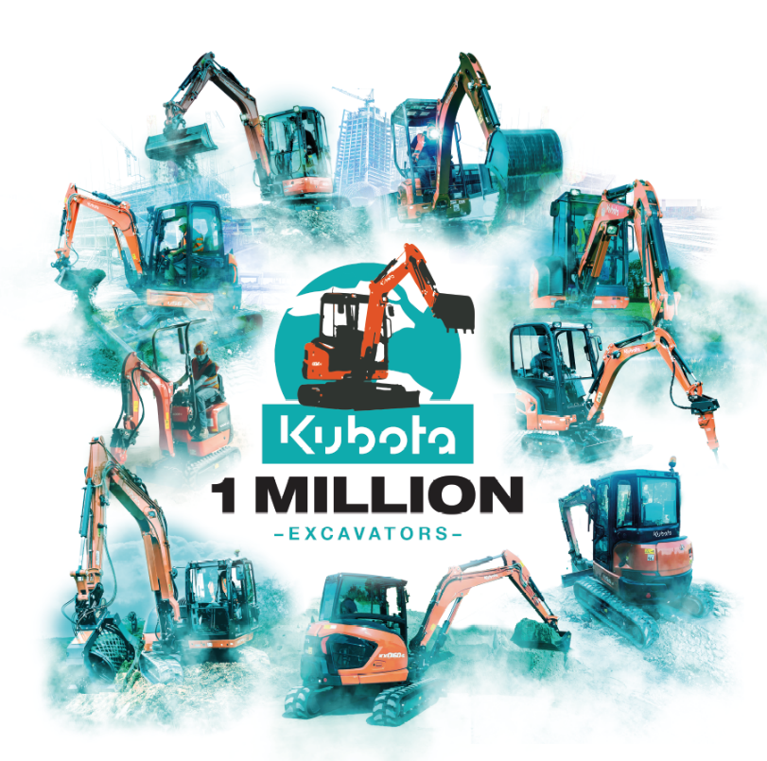

Bild: 1 Million produzierte Bagger

Von den frühen Anfängen bis hin zum weltbekannten Unternehmen - KUBOTAs Weg in der Baggerproduktion begann 1974 mit dem KH1 Modell, dem ersten Minibagger des Unternehmens. Diese Maschine konnte sich bereits kurz nach ihrer Markteinführung im Jahr 1979 erfolgreich am Markt etablieren. Dies hat KUBOTA dazu veranlasst, die Produktpalette um weitere Modelle, den KH4 und den KH7, in verschiedenen Leistungsklassen zu ergänzen, um die Vielseitigkeit zu optimieren und den unterschiedlichen Kundenbedürfnissen noch besser gerecht zu werden. Im gleichen Jahr erfolgte dann auch die Einführung der KUBOTA-Minibagger auf dem europäischen Markt.

Im Jahr 1988 führte KUBOTA die wegweisende KX-Serie ein, bei der die Hydraulikleistung, die Haltbarkeit und der Bedienkomfort der Minibagger entscheidend verbessert wurden. Mit der Einführung der U-Serie (Kurzheckbagger) im Jahr 1999 setzte das Unternehmen sein Engagement für Innovation fort. KUBOTAs Pionierarbeit bei der Zero-Tail-Swing-Technologie ermöglichte eine überlegene Manövrierfähigkeit auf engstem Raum.
Im Jahr 2002 feierte KUBOTA die Produktion des 100.000sten Baggers. Dies unterstreicht das rasche Wachstum und die zunehmend internationale Präsenz des Unternehmens. Vier Jahre später präsentierte KUBOTA mit dem KX080-3 seinen bislang größten Bagger, der für schwere Einsätze konzipiert ist. Dieser Bagger steht für die gewohnte Qualität und Zuverlässigkeit, für die das Unternehmen bekannt ist.
Eine Million Kompaktbagger ist mehr als nur eine Zahl; es ist ein Zeichen für Vertrauen und den harten Einsatz aller Mitarbeiter von KUBOTA. KUBOTA ist stolz darauf, unzählige Unternehmen und Gemeinden auf der ganzen Welt unterstützt zu haben und dieser Meilenstein wird fortan die Zukunft des Unternehmens prägen. Wobei die Kunden für KUBOTA bei zukünftigen Entwicklungen weiterhin an erster Stelle stehen.

Über KUBOTA
KUBOTA ist seit 1890 ein führender Hersteller von landwirtschaftlichen Geräten, Baumaschinen, Rasenmähern und Industriemotoren. Mit dem globalen Hauptsitz in Osaka, Japan, Niederlassungen in mehr als 120 Ländern und mehr als 55.000 Mitarbeitern in Nordamerika, Europa und Asien. Obwohl die Maschinenausrüstung die Hauptproduktlinie ist, produziert KUBOTA auch eine breite Palette von Produkten, wie z. B. städtische Wasseraufbereitungssysteme, Bewässerungssysteme, Rohrleitungssysteme, Dach- und Hausbau sowie große unterirdische Ventile.

Unsere Mission
Unser Markenstatement "For Earth, For Life" steht für unser Engagement für den Schutz der Umwelt und unterstützt gleichzeitig die Produktion von Nahrungsmitteln und Wasservorräten, die für die Befriedigung der Bedürfnisse unserer Gesellschaft unerlässlich sind und das auch bei einer zukünftig weiter wachsenden Weltbevölkerung. Diese Mission wird jedes Mal erfüllt, wenn ein KUBOTA-Traktor das Land erntet, um Lebensmittel zu produzieren, oder wenn unsere Baumaschinen graben, um Wasser zu transportieren oder Schutz zu bieten. Weitere Informationen zu KUBOTA finden Sie unter www.KUBOTA-eu.com oder www.KUBOTA.com.

Für weitere Informationen wenden Sie sich bitte an

Marketing
Isabelle Léonard

isabelle.leonard@KUBOTA.com


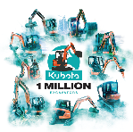
Bilder herunterladen:
1 Million produzierte Bagger

Folgen Sie uns auf:
 Webseite: https://www.KUBOTA.com , https://www.KUBOTA-eu.com
 LinkedIn: https://www.linkedin.com/company/KUBOTA/, https://www.linkedin.com/company/KUBOTA-in-europe/
 Facebook: https://www.facebook.com/KUBOTAEurope/
 Instagram: https://www.instagram.com/KUBOTA_in_europe
 YouTube: https://www.youtube.com/@KUBOTAEurope

